Tarefa referente 4 aulas – ciências – 9ºs anos A , B e C– semana de 27 a 30 de abril

Estados físicos da matéria pág. 13 caderno do aluno (mapa conceitual) e pág. 17 livro didático

**Sólido:** partículas que formam o material estão próximas umas das outras com muita interação entre si , então há pouca movimentação. Volume e forma constantes. **Líquido:** partículas mais afastadas do que no estado sólido com interação menor e mais movimento. Volume constante, mas a forma se altera conforme o recipiente que a contém. **Gasoso:** partículas com pouca interação e maior distância entre si que os outros estados. Grande movimentação , não apresenta volume e forma definidos.

Mudanças de estado físico pág. 13 cad aluno (mapa conceitual) e págs. 18 a 22 do livro didático

**Fusão:** mudança do estado sólido para líquido quando o material recebe energia térmica (calor). Solidificação: mudança do estado líquido para sólido quando o material cede energia térmica (calor). **Vaporização:** mudança do estado líquido para gasoso quando o material recebe energia térmica (calor). Pode ser **evaporação** (vaporização lenta) ou **ebulição** (vaporização rápida , grande quantidade de energia térmica – calor – ponto de ebulição da água é 100° C). **Condensação:** mudança do estado gasoso para líquido quando o material cede energia térmica (calor). **Sublimação:** mudança do estado sólido para gasoso ou de gasoso para sólido sem passar pelo estado líquido.

Pressão : Quanto menor a pressão sobre o material , mais as partículas se afastam.

Estrutura da matéria : átomo/ Modelos atômicos pág. 16 cad aluno e págs. 24 a 28 do livro didático

Átomo : constituição da matéria.

**Modelo de Dalton :** A matéria é formada por átomos , partículas maciças e indivisíveis. Cada elemento químico possui um determinado tipo de átomo . Átomos de elementos distintos apresentam diferentes propriedades tamanhos e massas . **Modelo de Thomson :** Átomo era formado por partículas menores carregadas negativamente nomeadas de elétrons e o modelo consistia em esfera carregada positivamente, na qual elétrons estavam mergulhados como “sementes em uma melancia “ ou “ pudim de passas”. **Modelo de Rutherford :** Átomos possuíam núcleo formado por prótons de carga positiva. Elétrons realizavam movimentos ao redor do núcleo na eletrosfera. O nêutron que também se localiza no núcleo não possui carga e sua massa é praticamente igual a do próton. **Modelo de Rutherford-Bohr:** Elétrons estão presentes em órbitas circulares (eletrosfera), em volta do núcleo e ocupam órbitas específicas ao redor do mesmo .

**Atividades (valem ponto)**

Resolver o exercício 1 pág 23 do livro didático . Resolver o exercício 2 letra a pág 32 do livro didático . Resolver o exercício 3 pág 33 do livro didático .

Seguem páginas em anexo : Exercícios pra resolver:

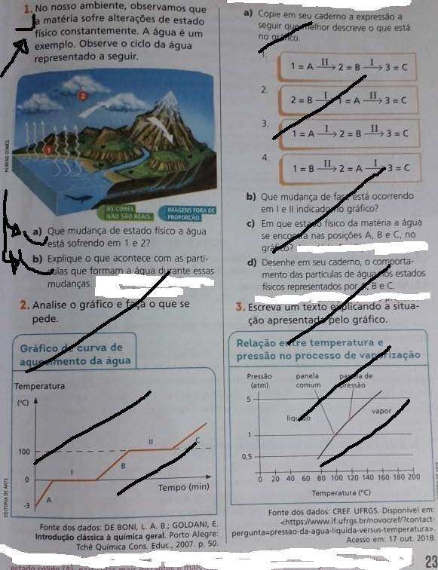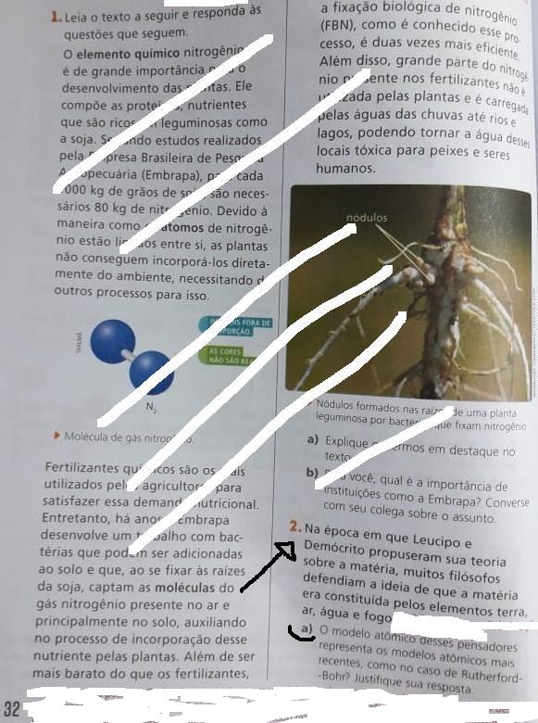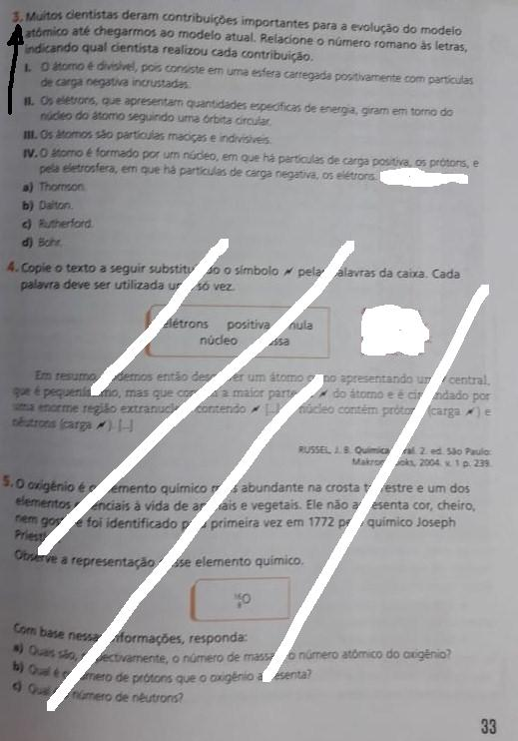

**Seguem páginas para pesquisas :**

